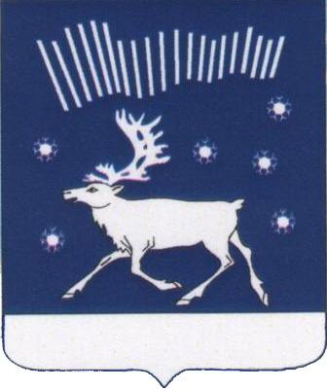
Мурманская область
СОВЕТ ДЕПУТАТОВ КОЛЬСКОГО РАЙОНА
(очередное тридцатое заседание шестого созыва)

Р Е Ш Е Н И Е

от 29.12.2023 г. Кола № 30/10

Об избрании Главы Кольского района

В соответствии с пунктом 5 части 2 статьи 36 Федерального закона от 06.10.2003 № 131-ФЗ «Об общих принципах организации местного самоуправления в Российской Федерации», пунктом 2 статьи 26 Устава муниципального образования Кольский муниципальный район Мурманской области, на основании решения комиссии по отбору кандидатур на должность Главы Кольского района от 29 декабря 2023 года, Совет депутатов Кольского района р е ш и л:

1. Избрать Главой Кольского района Лихолата Александра Павловича.

2. Опубликовать настоящее решение в газете «Кольское слово» и разместить на официальном сайте органов местного самоуправления муниципального образования Кольский муниципальный район Мурманской области в сети «Интернет».

3. Настоящее решение вступает в силу с даты его принятия.

Временно исполняющий полномочия
Главы Кольского района П.А. Еремин

